1. 部分功能不可用，例如点击登录按钮后服务器报错”请求地址不存在”

下面以此故障为例说明处理步骤

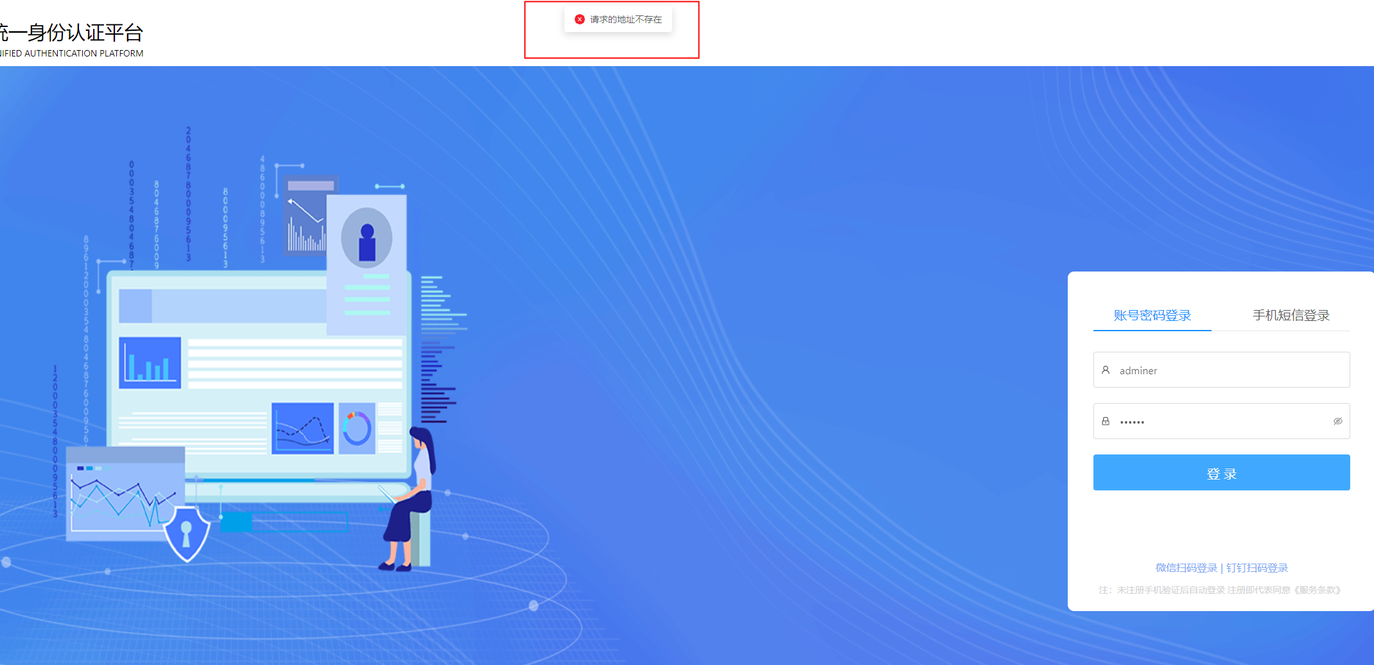

* 1. 使用chrome浏览器打开故障页面，依次点击1，2，3三个按钮打开”开发者模式”

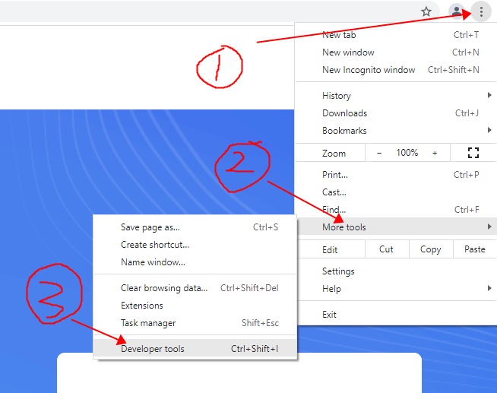

* 1. 切换到network tab 再次点击故障功能按钮，查看故障功能按钮接口地址，此例中为/oap-svr/oap/login，接口的第一段地址为对应的微服务地址

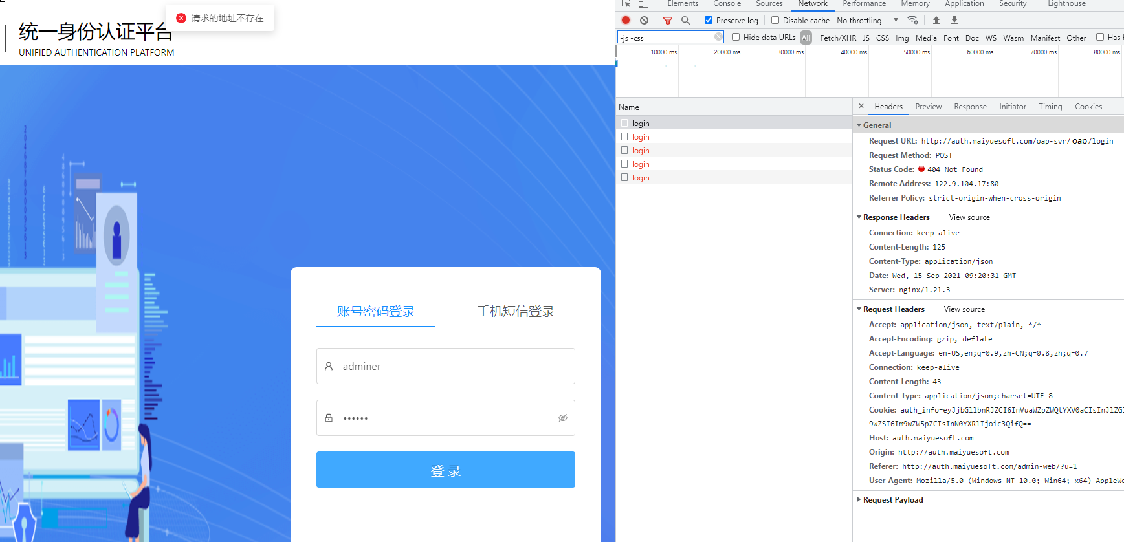

* 1. 登录服务器docker swarm主机所在的服务器，执行命令docker service ls后并未

发现微服务oap-svr，说明该微服务未启动或因故障关闭。执行命令

docker stack deploy -c /usr/local/oap-svr/stack.yml oap-svr

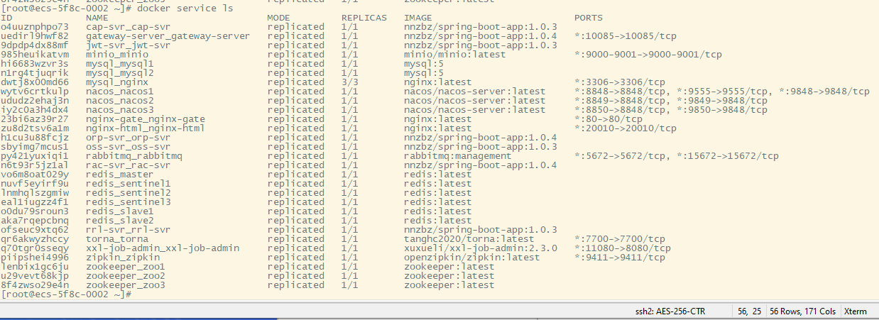

* 1. 再次运行docker service ls命令，发现oap-svr微服务正在启动

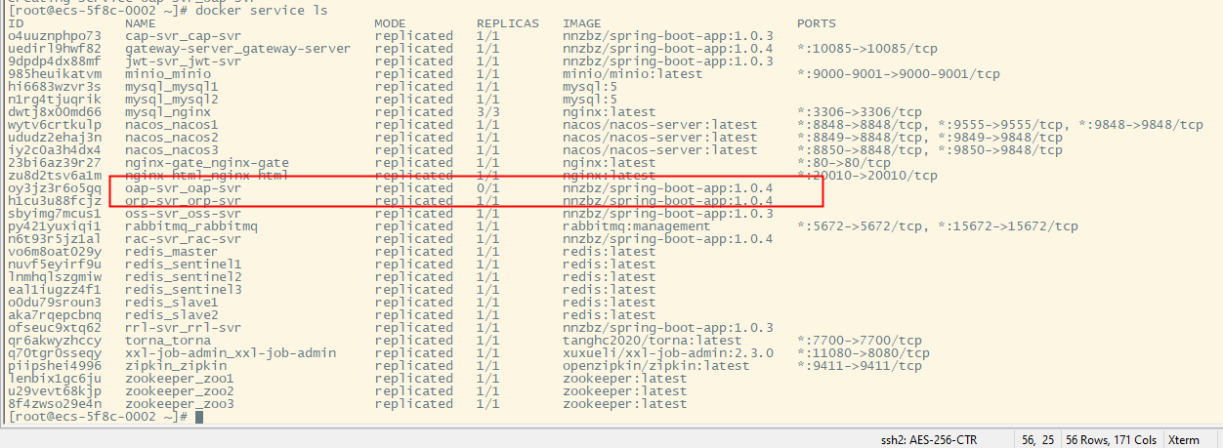

* 1. 大约1分钟后，再次运行docker service ls命令，发现oap-svr微服务启动完成

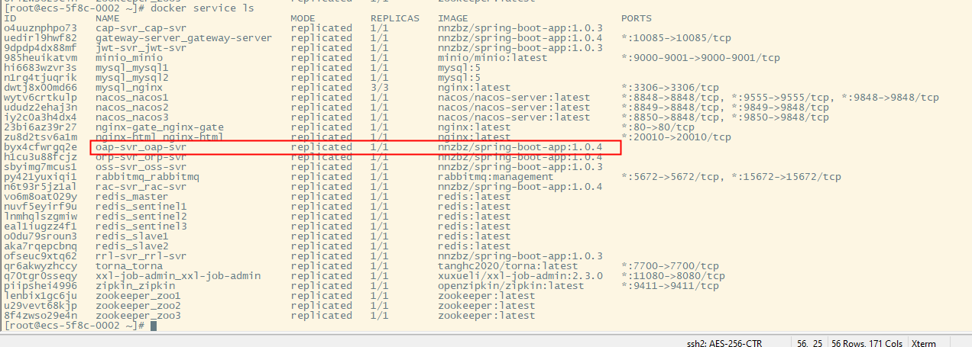

* 1. 再次点击登录按钮，登录正常。

1. 误删docker stack中容器，例如删除了mysql_nginx导致mysql不能正常使用
   1. 通过部署手册，我们知道mysql对应mysql_nginx，mysql_mysql1，mysql_mysql2这三个服务
   2. 登录服务器docker swarm主机所在的服务器，运行docker service ls | grep mysql命令，没有发现mysql_nginx这个服务（被误删除了）

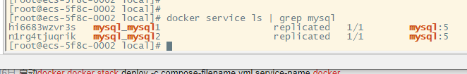

* 1. 运行命令docker stack deploy –c /usr/local/mysql/stack.yml mysql后再次运行命令

docker service ls | grep mysql，发现mysql_nginx正常启动了，此时能正常连接mysql。

